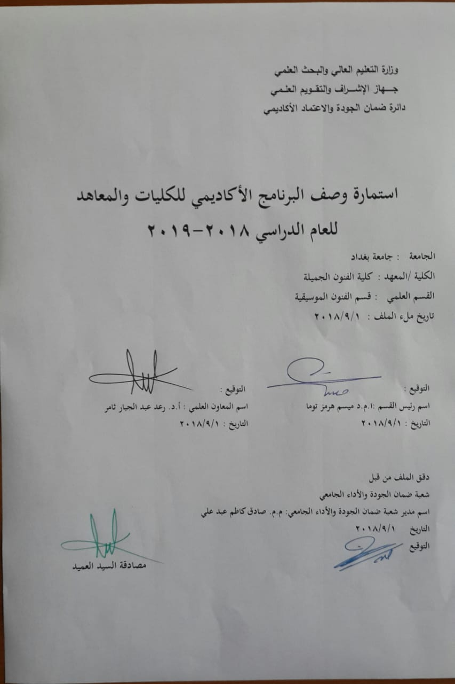

نموذج وصف البرنامج الأكاديمي
مراجعة أداء مؤسسات التعليم العالي ((مراجعة البرنامج الأكاديمي))

وصف البرنامج الأكاديمي
يوفر وصف البرنامج الأكاديمي هذا ايجازاً مقتضياً لأهم خصائص البرنامج ومخرجات التعلم المتوقعة من الطالب تحقيقها مبرهناً عما إذا كان قد حقق الاستفادة القصوى من الفرص المتاحة، ويصاحبه وصف لكل مقرر ضمن البرنامج

- المؤسسة التعليمية | وزارة التعلم العلمي والبحث العلمي/ جامعة بغداد/ كلية الفنون الجميلة
- القسم الجامعي / المركز | قســـم الفنون المـــــوسيقية
- اسم البرنامج الأكاديمي | نظريات الموسيقى العـــربية
- اسم الشهادة النهائية | بكالوريوس فنون موسيقية
- النظام الدراسي | سنوي
- برنامج الاعتماد المعتمد | نظام الوحدات
- المؤثرات الخارجية الأخرى
- تاريخ إعداد الوصف:
- أهداف البرنامج الأكاديمي:
تعليم الطالب أساسيات نظريات الموسيقى العربية، تاريخها وتطورها وأصولها وتراكيبها الداخلية ونظام العمل فيها.

- مخرجات التعلم المطلوبة وطرائق التعليم والتعلم والتقييم:
أ-الاهداف المعرفية:
أ1 - تعرّف مفردات المادة على الخط التطوري العام لنظريات الموسيقى العربية.
أ2 - تعرُّف على تحليل المؤلفات الموسيقية وتطبيقها عملياً.
ب –الاهداف المهاراتية الخاصة بالبرنامج:
ب1- قدرة الطلبة على معرفة وتمييز الأساليب وأصول اللغة الموسيقية.
طرائق التعليم والتعلم:
التعلم عن طريق التفسير بإستخدام وسائل إيضاح مثل السبورة الذكية أو آلة موسيقية أو الداتاشو وجهاز الحاسوب وشاشة العرض.

طرائق التقييم:
عن طريق الإختبار النظري والعملي اليومي والفصلي إضافة (إختبارات مهارية).

ج-الاهداف الوجدانية والقيمية:
ج1- غرس القيم الفنية الجمالية لدى الطلبة.
ج2- تعزيز إمكانية التعبير الحسي لدى الطلبة .

طرائق التعليم والتعلم:
عن طريق الإصغاء إلى المحاضرات والمشاركة في المناقشات إضافة إلى الإستماع الموسيقي والتحليل.

طرائق التقييم:
الإختبارات تكشف عن مدى تعزيز الأداء الفني التعبيري لدى الطالب.

د -المهارات العامة والتأهيلية المنقولة (المهارات الأخرى المتعلقة بقابلية التوظيف والتطور الشخصي).
د1- تعلم أصول وأسس الموسيقى العربية.
د2- القدرة على التعامل مع النقد الفني.
د3- التعرف على محتوى النوتة الموسيقية.
- بنية البرنامج: |  |  |  | - الشهادات والساعات المعتمدة
المستوى / السنة | الترميز | اسم المقرر أو المساق | الساعات والوحدات المعتمدة
المرحلة الثالثة | Fc4 | نظريات الموسيقى العربية | 60 ساعة و60 وحدة | نظري 60 ساعة

- التخطيط للتطور الشخصي:
- عن طريق العمل على تحديث المفردات لكل عام بنسبة 10% .
- معيار القبول (وضع الأنظمة المتعلقة بالالتحاق بالكلية أو المعهد):
- إختبارات خاصة لكشف المواهب الموسيقية.
- أهم مصادر المعلومات عن البرنامج:
- النظريات الموسيقية للدكتور حبيب ظاهر العباس- النظريات الموسيقية للدكتور سليم الحلو- الطرب عن العرب للباحث مجدي العقيلي- دراسات في العلم الموسيقي للدكتور وليد حسن الجابري.

مخطط مهارات المنهج
يرجى وضع اشارة في المربعات المقابلة لمخرجات التعلم الفردية من البرنامج الخاضعة للتقييم
مخرجات التعلم المطلوبة من البرنامج
السنة / المستوى | رمز المقرر | اسم المقرر | أساسي  أم اختياري | المعرفة والفهم |  |  |  |  |  | المهارات الخاصة بالموضوع |  |  |  |  | مهارات التفكير |  |  |  | المهارات العامة والمنقولة  ( أو) المهارات الأخرى المتعلقة بقابلية التوظيف والتطور الشخصي
 |  |  |  | أ1 | أ2 | أ3 | أ4 | أ5 |  | ب1 |  |  |  |  | ج1 | ج2 |  |  | د1 | د2 | د3 | د4
المرحلة الثالثة | Fc4 | نظريات الموسيقى العربية | أساسي

- بنية المقرر:
الأسبوع | الساعات | مخرجات التعلم المطلوبة | اسم الوحدة / المساق أو الموضوع | طريقة التعليم | طريقة التقييم
1 | 2 | قدرة الطالب لمعرفة الموضوع المدروس في هذا الإسبوع | الخطوط الموسيقية، الفراغات الموسيقية، المفتاح الموسيقي، المدرج الموسيقي، الخطوط والفراغات الوهمية، السلم الموسيقي | إلقاء محاضرة | إختبار نظري وعملي
2 | 2 | قدرة الطالب لمعرفة الموضوع المدروس في هذا الإسبوع | القيم الزمنية (الأشكال الموسيقية)، السكتات الموسيقية | إلقاء محاضرة | إختبار نظري
3 | 2 | قدرة الطالب لمعرفة الموضوع المدروس في هذا الإسبوع | علامات التحويل | إلقاء محاضرة | إختبار نظري
4 | 2 | قدرة الطالب لمعرفة الموضوع المدروس في هذا الإسبوع | الميزان الموسيقي، البار الموسيقي، أنواع الأوزان الموسيقية | إلقاء محاضرة | إختبار نظري
5 | 2 | قدرة الطالب لمعرفة الموضوع المدروس في هذا الإسبوع | الفواصل أو الأبعاد الموسيقية، الأبعاد الإضافية في واقع الموسيقى العربية | إلقاء محاضرة | إختبار نظري
6 | 2 | قدرة الطالب لمعرفة الموضوع المدروس في هذا الإسبوع | تنوع الأجناس في الموسيقى العربية | إلقاء محاضرة | إختبار نظري
7 | 2 | قدرة الطالب لمعرفة الموضوع المدروس في هذا الإسبوع | تنوع الأجناس في الموسيقى العربية | إلقاء محاضرة | إختبار نظري
8 | 2 | قدرة الطالب لمعرفة الموضوع المدروس في هذا الإسبوع | السلالم الموسيقية العربية، (الرئيسية والفرعية) | إلقاء محاضرة | إختبار نظري
9 | 2 | قدرة الطالب لمعرفة الموضوع المدروس في هذا الإسبوع | السلالم الموسيقية العربية، (الرئيسية والفرعية) | إلقاء محاضرة | إختبار نظري
10 | 2 | تمكن الطلبة من إجتياز الإختبار النظري الفصلي | أسماء النغمات العربية، الديوان الموسيقي العربي (الأول والثاني) | إلقاء محاضرة | إختبار نظري
11 | 2 | تمكن الطلبة من إجتياز الإختبار المهاري الفصلي | أسماء النغمات العربية، الديوان الموسيقي العربي (الأول والثاني) | إلقاء محاضرة | إختبار نظري
12 | 2 | قدرة الطالب لمعرفة الموضوع المدروس في هذا الإسبوع | تحليل السلالم الموسيقية العربية الرئيسية | إلقاء محاضرة | إختبار نظري
13 | 2 | تمكن الطلبة من إجتياز الإختبار النظري الفصلي | تحليل السلالم الموسيقية العربية الرئيسية | إلقاء محاضرة | إختبار نظري
14 | 2 | قدرة الطالب لمعرفة الموضوع المدروس في هذا الإسبوع | تحليل السلالم الموسيقية العربية الرئيسية | إلقاء محاضرة | إختبار نظري
15 | 2 | قدرة الطالب لمعرفة الموضوع المدروس في هذا الإسبوع | الأمتحان | إلقاء محاضرة | إختبار نظري
16 | 2 | قدرة الطالب لمعرفة الموضوع المدروس في هذا الإسبوع | تصوير السلالم العربية بطريقة الارقام (الطريقة الشائعة) | إلقاء محاضرة | إختبار نظري
17 | 2 | قدرة الطالب لمعرفة الموضوع المدروس في هذا الإسبوع | تصوير السلالم العربية بطريقة الارقام (الطريقة الشائعة) | إلقاء محاضرة | إختبار نظري
18 | 2 | قدرة الطالب لمعرفة الموضوع المدروس في هذا الإسبوع | تصوير السلالم العربية بطريقة الارقام (الطريقة الشائعة) | إلقاء محاضرة | إختبار نظري
19 | 2 | قدرة الطالب لمعرفة الموضوع المدروس في هذا الإسبوع | تصوير السلالم العربية بطريقة الارقام (الطريقة الشائعة) | إلقاء محاضرة | إختبار نظري
20 | 2 | قدرة الطالب لمعرفة الموضوع المدروس في هذا الإسبوع | تصوير السلالم الموسيقية بالطريقة الحديثة | إلقاء محاضرة | إختبار نظري
21 | 2 | قدرة الطالب لمعرفة الموضوع المدروس في هذا الإسبوع | تصوير السلالم الموسيقية بالطريقة الحديثة | إلقاء محاضرة | إختبار نظري
22 | 2 | قدرة الطالب لمعرفة الموضوع المدروس في هذا الإسبوع | تصوير السلالم الموسيقية بالطريقة الحديثة | إلقاء محاضرة | إختبار نظري
23 | 2 | قدرة الطالب لمعرفة الموضوع المدروس في هذا الإسبوع | تصوير السلالم الموسيقية بالطريقة الحديثة | إلقاء محاضرة | إختبار نظري
24 | 2 | قدرة الطالب لمعرفة الموضوع المدروس في هذا الإسبوع | تصوير السلالم الموسيقية بالطريقة الحديثة | إلقاء محاضرة | إختبار نظري
25 | 2 | قدرة الطالب لمعرفة الموضوع المدروس في هذا الإسبوع | بحر السلالم (الفروع من الأصول) | إلقاء محاضرة | إختبار نظري
26 | 2 | قدرة الطالب لمعرفة الموضوع المدروس في هذا الإسبوع | بحر السلالم (الفروع من الأصول) | إلقاء محاضرة | إختبار نظري
27 | 2 | قدرة الطالب لمعرفة الموضوع المدروس في هذا الإسبوع | بحر السلالم (الفروع من الأصول) | إلقاء محاضرة | إختبار نظري
28 | 2 | قدرة الطالب لمعرفة الموضوع المدروس في هذا الإسبوع | الايقاعات المستخدمة في الوطن العربي، الايقاعات المستخدمة في العراق، الايقاعات ذات الخصوصية في البلدان العربية | إلقاء محاضرة | إختبار نظري
29 | 2 | قدرة الطالب لمعرفة الموضوع المدروس في هذا الإسبوع | الايقاعات المستخدمة في الوطن العربي، الايقاعات المستخدمة في العراق، الايقاعات ذات الخصوصية في البلدان العربية | إلقاء محاضرة | إختبار نظري
30 | 2 | قدرة الطالب لمعرفة الموضوع المدروس في هذا الإسبوع | الأمتحان | إلقاء محاضرة | إختبار نظري

- البنية التحتية
- الكتب المقررة المطلوبة: | مادة مستحدثة لم يؤلف لها سابقا والاعتماد على المصادر
- المراجع الرئيسية (المصادر) | النظريات الموسيقية للدكتور حبيب ظاهر العباس- النظريات الموسيقية للدكتور سليم الحلو- الطرب عن العرب للباحث مجدي العقيلي- دراسات في العلم الموسيقي للدكتور وليد حسن الجابري.
ا- الكتب والمراجع التي يوصى بها (المجلات العلمية , ....) | البحوث العلمية والرسائل والأطاريح والمصادر الحديثة ذات العلاقة بالمادة المدروسة.
ب- المراجع الالكترونية , مواقع الانترنت,..... | المواقع الإلكترونية بالمكتبات الخاصة بالكتب الموسيقية

12- خطة تطوير المقرر الدراسي:

من خلال إستضافة الأساتذة والباحثين بالفنون الموسيقية وعلومها لإلقاء المحاضرات على الطلبة التي من شأنها رفع المستوى العلمي. والسعي إلى إشراك الطلبة في المداخلات العلمية أثناء إلقاء المحاضرات.

